 | ESTADO DO PARANÁ  POLÍCIA MILITAR  CORREGEDORIA-GERAL | 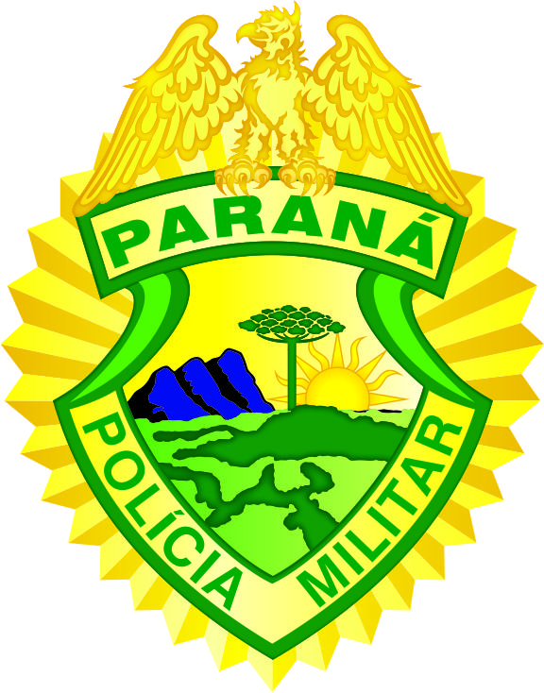

TERMO DE INQUIRIÇÃO DE TESTEMUNHA

Aos VINTE e TRES dia do mês de JANEIRO do ano de DOIS MIL E VINTE, nesta cidade de Curitiba, Estado do Paraná, às 08h30min, na Sala da Comissão Processante Permanente da Corregedoria-Geral da PMPR, onde se encontravam presentes o Encarregado e o Escrivão do IPM nº xxx/2020, que ao final assinam, compareceu o(a) ofendido(a) a seguir qualificado(a):
Nome
Filiação
RG |  | CPF |  |  | Nasc. |  | Idade:
Telefone |  |  | Profissão:
Estado civil |  |  | Escolaridade:
Endereço
Hora início: 8h30min |  |  |  | Hora término: 08hxxx

A qual, sabendo ler e escrever, aos costumes disse nada, tendo prestado o compromisso legal de dizer a verdade sobre o que souber e o que lhe for perguntado em relação aos fatos, sendo, neste ato, cientificada a respeito do teor do art. 346 do CPM e art. 342 do CP, sem qualquer tipo de constrangimento, coação física ou moral, passou a declarar o que consta gravado em vídeo.
Dando início à inquirição, a testemunha foi previamente informada sobre a gravação de som e imagem, para fim único de instruir o presente IPM, aos moldes Orientação nº 012/2020-COGER, cujo conteúdo segue armazenado em sistema digital em mídia digital DVD-R como método idôneo e lídimo, com duração de 15min31seg. Deu-se por encerrado o presente ato que segue devidamente assinado por todos os presentes.

Fulano,  Encarregado do IPM. | Cicrano,  Escrivão do IPM.
Bertano,  Testemunha. | Bertano,  Advogado (se acompanhar).

